
Дисциплина: МДК.09.02
Отчет по выполнению задания на тему: «Исследование способов ускорения загрузки сайтов (ПР1)».
Выполнила:
Группа: 4ИСП9-45
Студент:
Проверил преподаватель:
Полковникова Н. В.
Москва 2026 г.

1. Цель работы
Цель работы: научиться измерять скорость загрузки сайта, находить причины медленной загрузки и применять способы ускорения: оптимизацию изображений, управление загрузкой скриптов, минификацию, настройку шрифтов и кэширования. Эффект оценивается сравнением замеров «до» и «после» в одних и тех же инструментах.
Задачи работы:
- измерить скорость загрузки исходной версии учебного сайта и зафиксировать метрики Core Web Vitals;
- проанализировать отчёт и найти узкие места;
- применить не менее четырёх способов ускорения (в работе применено восемь);
- повторить измерения в тех же условиях и сравнить результаты;
- сформулировать выводы и рекомендации.

2. Объект исследования и условия измерений
Объект исследования — учебный одностраничный макет «Кофейня Зерно» (главная страница с шапкой, первым экраном, галереей меню из шести изображений, отзывами и блоком вопросов). Макет специально содержит типичные проблемы скорости: тяжёлые изображения без атрибутов размера, синхронные скрипты в head, большой CSS-фреймворк, шрифты в формате TTF без font-display, промо-полосу, вставляемую скриптом, и отсутствие заголовков кэширования. Версии «до» и «после» тестировались на одном адресе: сначала исходная версия, затем после замены файлов оптимизированная. Тестировалась только главная страница.
Условия измерений. Использован Lighthouse 12.2.1 (тот же движок, что в PageSpeed Insights и DevTools) в Chromium, режим Performance. Профиль Mobile — эмуляция медленной сети (Slow 4G) и замедление процессора в 4 раза; профиль Desktop — стандартный настольный профиль. Адрес страницы — локальный сервер (http://localhost:8101/ для версии «до» и http://localhost:8102/ для версии «после»), так как публичного адреса у макета нет. Для каждого сочетания «версия — профиль» выполнено по 3 прогона; в таблицах приведены значения прогона с медианной оценкой Performance. Сервисы PageSpeed Insights, WebPageTest и GTmetrix принимают только публичные адреса, поэтому в работе не использовались; вместо них приведены отчёты Lighthouse. Значение INP в лабораторном режиме не измеряется (нужны данные реальных пользователей), поэтому интерактивность оценивалась по TBT. Локальный сервер не сжимает текстовые файлы и не задаёт заголовки кэширования, поэтому оптимизации раздела 5.8 в замерах не проявились; их эффект описан отдельно.
Таблица 1 - Условия измерений
Параметр | Значение
Дата замеров | 29.10.2026 («до» и «после»)
Инструмент | Lighthouse 12.2.1, Chromium (headless)
Профили | Mobile (Slow 4G, замедление CPU в 4 раза) и Desktop
Количество прогонов | 3 на каждое сочетание, берётся прогон с медианной оценкой
Тестируемая страница | Главная страница макета (локальный сервер)

3. Исходные измерения (до оптимизации)
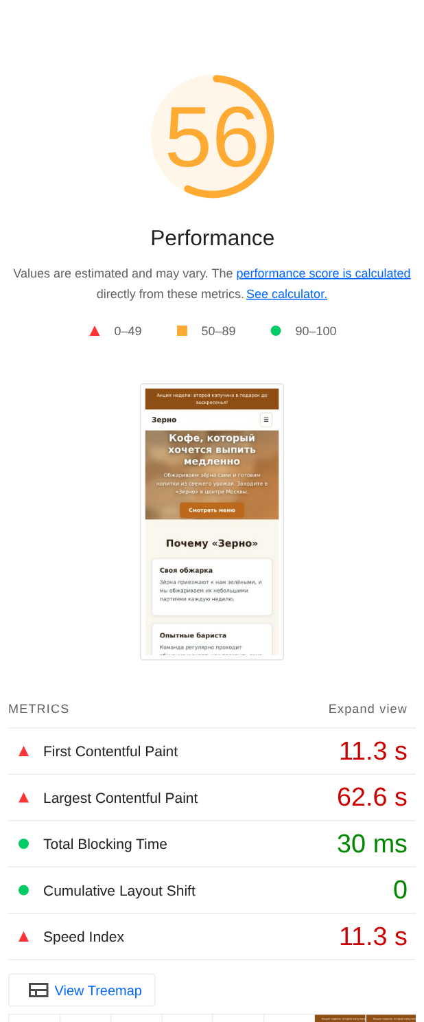
Рисунок 1 - Отчет Lighthouse до оптимизации (Mobile)
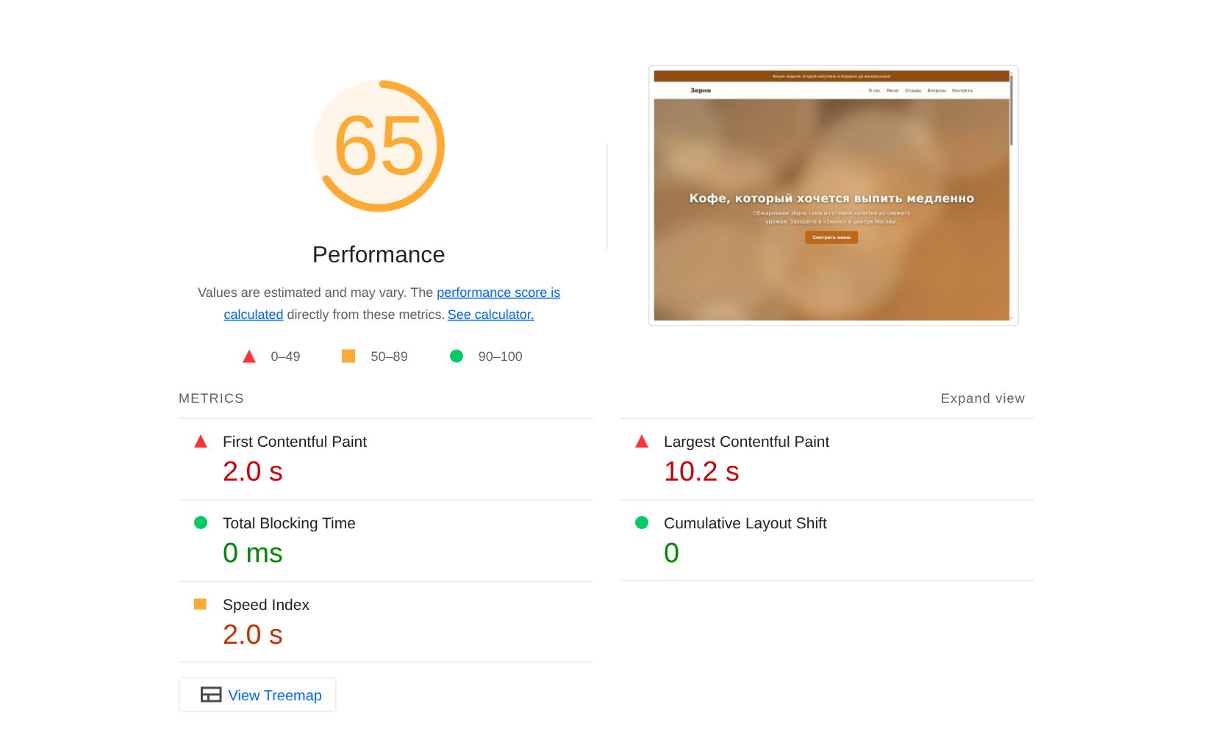
Рисунок 2 - Отчет Lighthouse до оптимизации (Desktop)
Таблица 2 - Исходные показатели
Показатель | Mobile | Desktop | Целевое значение
Performance (баллы) | 56 | 65 | 90-100
LCP, с | 62,6 | 10,2 | до 2,5
CLS | 0 | 0 | до 0,1
INP, мс | нет данных | нет данных | до 200
FCP, с | 11,3 | 2,0 | до 1,8
TBT, мс | 32 | 0 | до 200
Speed Index, с | 11,3 | 2,0 | до 3,4
Размер страницы, КБ | 12173 | 12173 | -
HTTP-запросов | 16 | 16 | -

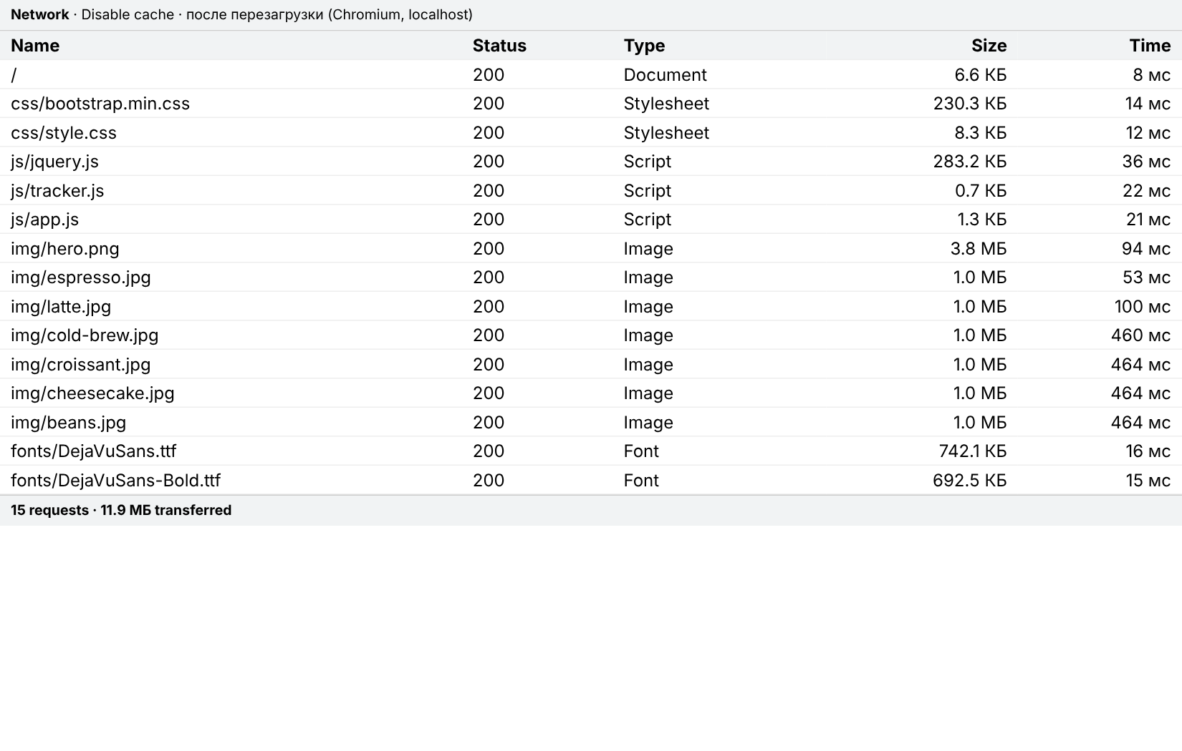
Рисунок 3 - Вкладка Network до оптимизации (кэш отключён)
Основные рекомендации Lighthouse (Opportunities и Diagnostics) для версии «до» (Mobile):
Таблица 3 - Рекомендации Lighthouse до оптимизации
Рекомендация Lighthouse | Экономия
Serve images in next-gen formats (форматы нового поколения) | 9188 КБ
Properly size images (подбор размеров изображений) | 9031 КБ
Efficiently encode images (эффективное кодирование) | 4317 КБ
Enable text compression (сжатие текста) | 409 КБ
Reduce unused CSS (неиспользуемый CSS) | 223 КБ
Reduce unused JavaScript (неиспользуемый JavaScript) | 183 КБ
Minify JavaScript (минификация JS) | 143 КБ

4. Анализ узких мест
Анализ отчёта Lighthouse, каскада запросов и вкладки Network показывает, что страница медленная по следующим причинам. Для каждой причины указаны метрики, на которые она влияет, ожидаемый эффект и приоритет исправления.
Проблема | Как проявляется | Метрики | Ожидаемый эффект | Приоритет
Тяжёлые изображения | Главная картинка — PNG 3,8 МБ, остальные JPG по ~1 МБ при ширине 2000 px; «Properly size images», «Serve images in next-gen formats» | LCP, Speed Index, размер страницы | Очень большой | Высокий
Блокирующие скрипты в <head> | «Eliminate render-blocking resources»: jQuery, tracker.js и app.js грузятся синхронно | FCP, LCP, TBT | Большой | Высокий
Тяжёлые шрифты | Два полных TTF по 0,7 МБ, нет font-display, нет preload; «Ensure text remains visible during webfont load» | FCP, LCP, CLS | Большой | Высокий
Нет width/height у изображений | «Image elements do not have explicit width and height»; страница «прыгает» при загрузке картинок | CLS | Средний | Высокий
Все изображения грузятся сразу | «Defer offscreen images»: галерея ниже первого экрана грузится вместе с остальным | Размер страницы, Speed Index | Большой | Высокий
Длинная задача скрипта аналитики | Long task ~350 мс в tracker.js; «Avoid long main-thread tasks» | TBT, INP | Средний | Средний
Неиспользуемый CSS | bootstrap.min.css (230 КБ) почти не используется; «Reduce unused CSS», вкладка Coverage | FCP, LCP | Средний | Средний
CSS и JS не минифицированы | «Minify CSS», «Minify JavaScript»; jquery.js 283 КБ | Размер, FCP | Небольшой | Средний
Промо-полоса добавляется скриптом | Блок вставляется после загрузки и сдвигает страницу вниз; «Avoid large layout shifts» | CLS | Средний | Средний
Нет заголовков кэширования | «Serve static assets with an efficient cache policy» | Повторные визиты | Небольшой | Низкий

Примечание: сжатие текстовых файлов (gzip/Brotli) на современных хостингах включено автоматически, поэтому на реальном хостинге как отдельная проблема оно не проявится. Настройка показана в разделе 5.8 на примере файла .htaccess.

5. Применённые методы ускорения
Реализовано восемь оптимизаций. Для каждой указано, что было, что стало и зачем.

5.1. Изображения: конвертация в WebP, ресайз и picture
Было: PNG и JPG шириной 2000 px, одинаковые для всех экранов.
Стало: WebP нужной ширины, у главной картинки несколько размеров и JPG для старых браузеров.
<img src="img/hero.png" alt="Чашка кофе">

<picture>
<source type="image/webp" srcset="img/hero-800.webp 800w,
img/hero-1200.webp 1200w, img/hero-1600.webp 1600w"
sizes="100vw">
<img src="img/hero-1200.jpg" width="1200" height="800"
alt="Чашка кофе" fetchpriority="high">
</picture>

Зачем: размер изображений уменьшился примерно с 10 МБ до 53 КБ, что напрямую снижает LCP и вес страницы.

5.2. Атрибуты width/height и lazy-loading
Было: у картинок нет размеров, все грузятся сразу.
Стало: заданы width и height (браузер заранее резервирует место), картинки галереи ниже первого экрана имеют loading="lazy". Главную картинку не откладываем: она определяет LCP.
<img src="img/latte.jpg" alt="Латте">

<img src="img/latte.webp" width="800" height="533"
alt="Латте" loading="lazy" decoding="async">

Зачем: убирает сдвиги макета (CLS) и не загружает невидимые картинки.

5.3. Скрипты: defer и отложенная аналитика
Было: три скрипта в head выполнялись синхронно и блокировали отрисовку.
Стало: у всех добавлен defer, тяжёлые вычисления аналитики запускаются, когда браузер свободен.
<script src="js/jquery.js"></script>
<script src="js/tracker.js"></script>
<script src="js/app.js"></script>

<script src="js/jquery.min.js" defer></script>
<script src="js/tracker.min.js" defer></script>
<script src="js/app.min.js" defer></script>

requestIdleCallback(collectStats, { timeout: 5000 });

Зачем: страница отображается, не дожидаясь скриптов, и снижается блокировка основного потока.

5.4. Минификация CSS и JavaScript
Было: файлы с комментариями и отступами, jquery.js весит 283 КБ.
Стало: созданы style.min.css, app.min.js, tracker.min.js и jquery.min.js (87 КБ).
<script src="js/jquery.js"></script>

<script src="js/jquery.min.js" defer></script>

Зачем: меньше байт — быстрее загрузка и разбор.

5.5. Удаление неиспользуемого CSS
Было: подключён bootstrap.min.css (230 КБ), хотя вёрстка полностью описана в style.css; в style.css остались старые правила слайдера, модальных окон, вкладок и др.
Стало: Bootstrap удалён, устаревшие правила вырезаны, остался один style.min.css (3,5 КБ). Найти неиспользуемый CSS помогает вкладка Coverage в DevTools.
<link rel="stylesheet" href="css/bootstrap.min.css">
<link rel="stylesheet" href="css/style.css">

<link rel="stylesheet" href="css/style.min.css">

Зачем: меньше блокирующего CSS — раньше первая отрисовка.

5.6. Шрифты: subset, WOFF, font-display: swap и preload
Было: два полных файла TTF по 0,7 МБ без font-display.
Стало: оставлены только латиница и кириллица в формате WOFF (около 25 КБ каждый), добавлены font-display: swap и preload. В реальных проектах предпочтителен WOFF2, принцип тот же.
@font-face {
font-family: "Main";
src: url("../fonts/DejaVuSans.ttf") format("truetype");
}

@font-face {
font-family: "Main";
src: url("../fonts/DejaVuSans.woff") format("woff");
font-display: swap;
}
<link rel="preload" href="fonts/DejaVuSans.woff"
as="font" type="font/woff" crossorigin>

Зачем: текст виден сразу, шрифты грузятся в десятки раз быстрее.

5.7. Устранение сдвига от промо-полосы
Было: полоса «Акция недели» добавлялась скриптом после загрузки и могла сдвигать страницу вниз.
Стало: блок находится в HTML, а скрипт его больше не вставляет.
$('body').prepend('<div class="promo">Акция недели: второй капучино в подарок до воскресенья!</div>');

<div class="promo">Акция недели: второй капучино в подарок до воскресенья!</div>

Зачем: блок занимает место с первой отрисовки, это уменьшает CLS.

5.8. Сжатие и кэширование
Было: заголовки сжатия и кэширования не заданы.
Стало: добавлены файл .htaccess (для Apache) и файл _headers (для Netlify) с правилами сжатия и кэширования. Для проверки: DevTools → Network → выбрать файл → Response Headers → Content-Encoding и Cache-Control.
<IfModule mod_deflate.c>
AddOutputFilterByType DEFLATE text/html text/css application/javascript
</IfModule>
<IfModule mod_expires.c>
ExpiresActive On
ExpiresByType image/webp "access plus 1 month"
ExpiresByType text/css "access plus 1 week"
</IfModule>

Зачем: при повторных визитах браузер берёт файлы из кэша, а текстовые файлы передаются в сжатом виде.

6. Сравнение размеров файлов
Размеры файлов версий «до» и «после» (без учёта сжатия сервером), КБ:
Таблица 4 - Размеры файлов до и после оптимизации
Тип файлов | Файлов «до» | Размер «до», КБ | Файлов «после» | Размер «после», КБ
Изображения | 7 | 10205,9 | 10 | 53
Шрифты | 2 | 1434,2 | 2 | 49,5
CSS | 2 | 238,2 | 1 | 3,5
JavaScript | 3 | 284,6 | 3 | 87,8
HTML | 1 | 6,4 | 1 | 7,2
Итого | 15 | 12169,3 | 17 | 201

Суммарный размер файлов уменьшился на 98,3 % (с 11,9 МБ до 0,20 МБ).

7. Повторные измерения (после оптимизации)
Измерения повторены в том же инструменте, с теми же настройками и профилями.
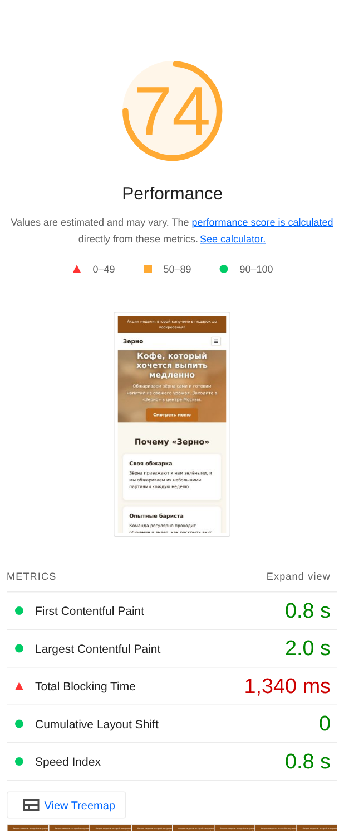
Рисунок 4 - Отчет Lighthouse после оптимизации (Mobile)
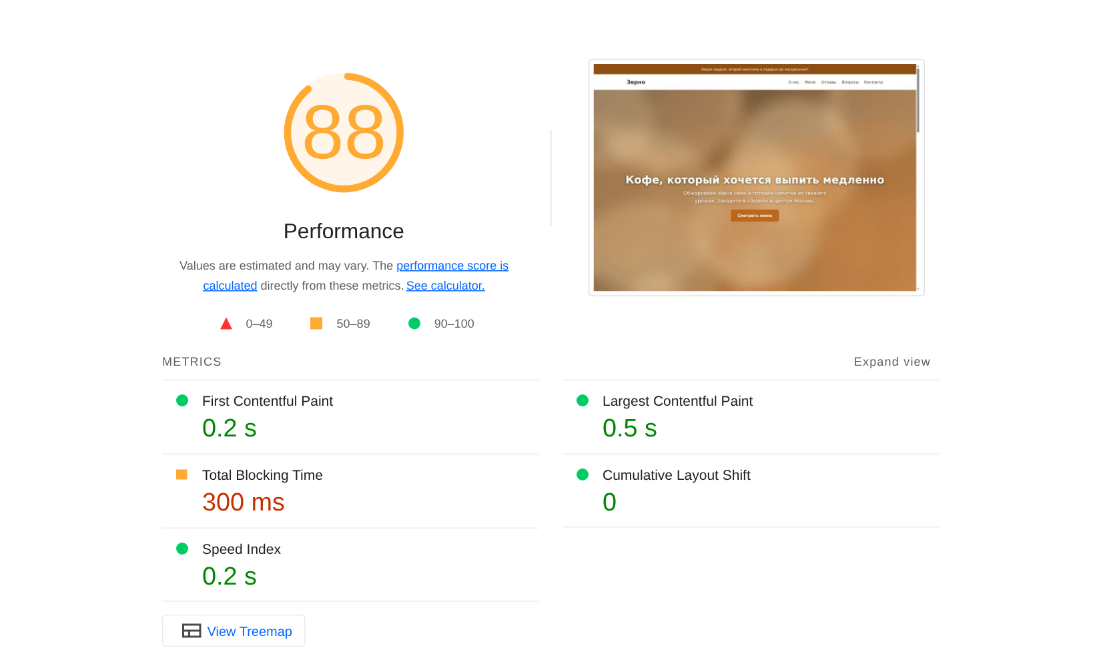
Рисунок 5 - Отчет Lighthouse после оптимизации (Desktop)
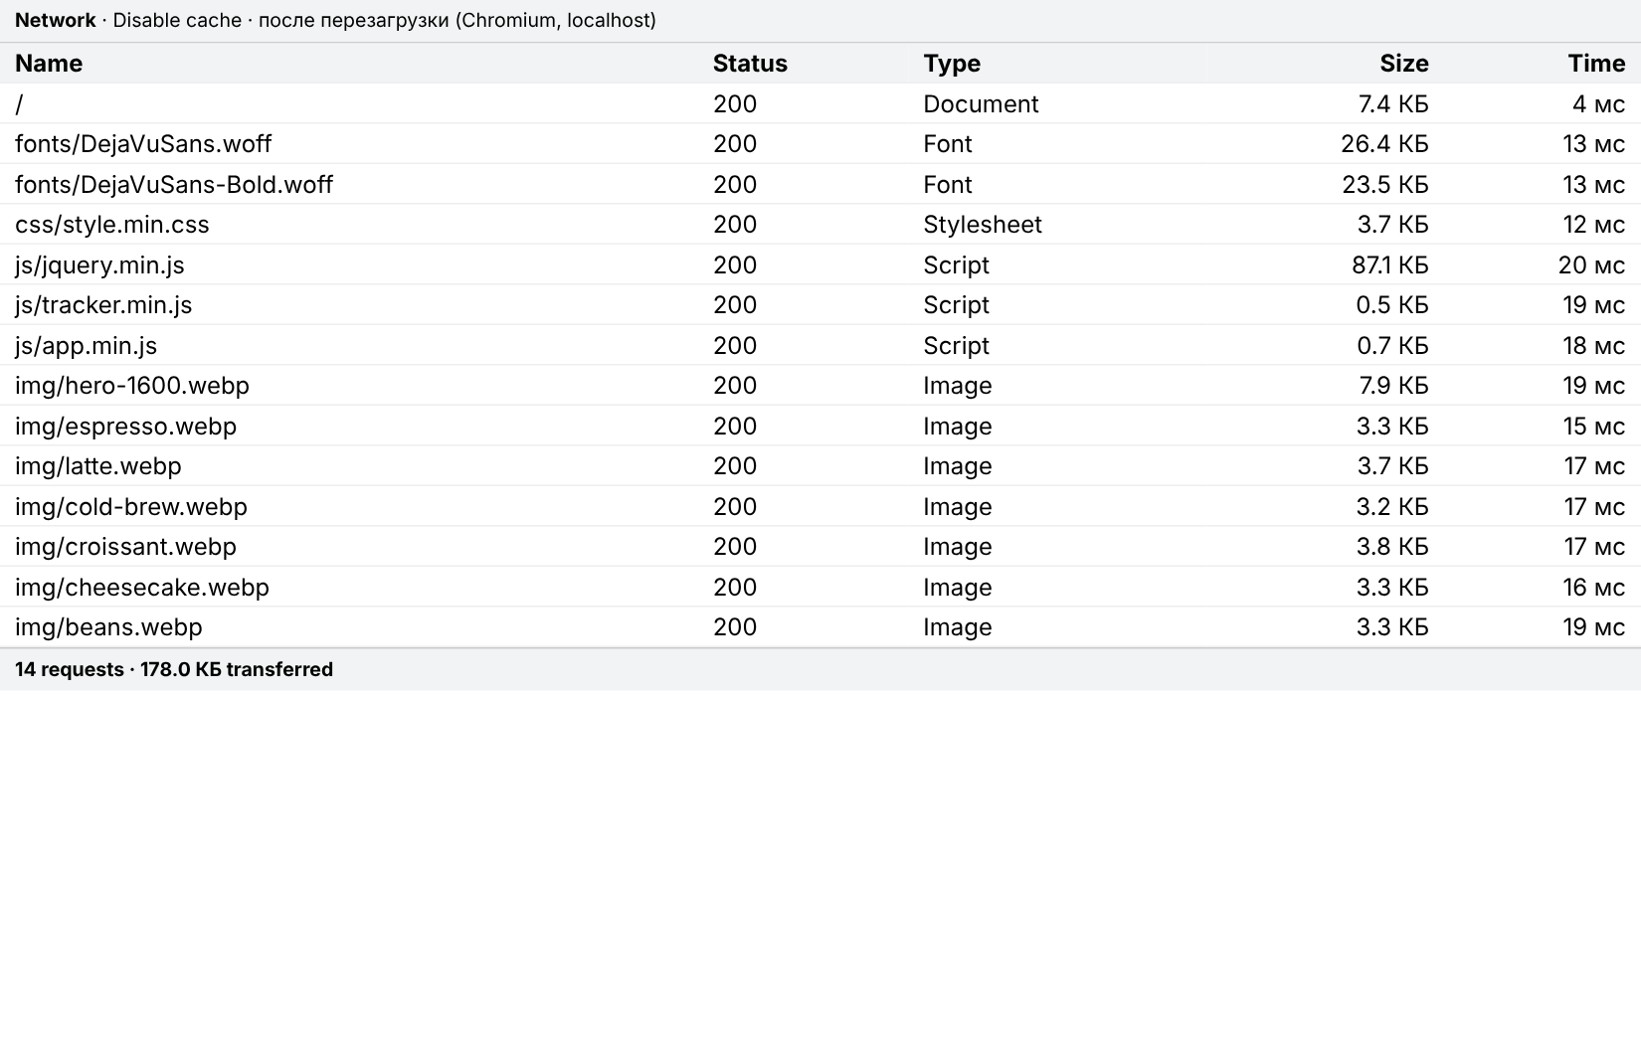
Рисунок 6 - Вкладка Network после оптимизации (кэш отключён)
Изменение, % = (После − До) / До × 100 %. Для времени, размера и числа запросов улучшением считается уменьшение значения, для Performance — увеличение.
Таблица 5 - Сравнение «до / после», Mobile
Показатель | До | После | Изменение | Улучшение
Performance | 56 | 74 | +32 % | да
LCP, с | 62,6 | 2,0 | −97 % | да
CLS | 0 | 0 | 0 | без изменений
FCP, с | 11,3 | 0,8 | −93 % | да
TBT, мс | 32 | 1344 | +4101 % | нет
Speed Index, с | 11,3 | 0,8 | −93 % | да
Размер страницы, КБ | 12173 | 174 | −99 % | да
HTTP-запросов | 16 | 15 | −6 % | да

Таблица 6 - Сравнение «до / после», Desktop
Показатель | До | После | Изменение | Улучшение
Performance | 65 | 88 | +35 % | да
LCP, с | 10,2 | 0,5 | −95 % | да
CLS | 0 | 0 | 0 | без изменений
FCP, с | 2,0 | 0,2 | −90 % | да
TBT, мс | 0 | 296 | н/д | нет
Speed Index, с | 2,0 | 0,2 | −90 % | да
Размер страницы, КБ | 12173 | 178 | −99 % | да
HTTP-запросов | 16 | 15 | −6 % | да

8. Анализ результатов
Результаты. Наибольший вклад ожидаемо дали оптимизация изображений (около 10 МБ сократилось до 53 КБ), уменьшение шрифтов и вынос блокирующих ресурсов: LCP на Mobile снизился с 62,6 до 2,0 с, FCP — с 11,3 до 0,8 с, оценка Performance выросла с 56 до 74 баллов (Desktop: с 65 до 88). Размер страницы по данным Lighthouse уменьшился с 12173 КБ до 174 КБ.
Неожиданный эффект. На Mobile показатель TBT вырос с 32 до 1344 мс. Причина — функция аналитики в tracker.js: она занимает основной поток около 350 мс. В версии «до» эта задача выполнялась синхронно в head, до первой отрисовки, а TBT считается только после FCP, поэтому в нём она не учтена. После оптимизации страница рисуется сразу, и задача, перенесённая в requestIdleCallback, попадает в окно измерения. Для снижения TBT такую задачу нужно разбивать на короткие части или переносить в Web Worker; в данной работе это не выполнялось.
Сдвиги макета. CLS у обеих версий равен 0: в лабораторном замере сдвиг от промо-полосы не зафиксирован, потому что скрипт вставлял блок до первой отрисовки. Тем не менее при медленной загрузке скриптов такой сдвиг возможен, поэтому блок вынесен в HTML.
Ограничения. Оптимизации сжатия и кэширования (раздел 5.8) на локальном сервере не проверялись; их эффект проявляется на реальном хостинге при повторных визитах.
Измерения лабораторные (Lighthouse с эмуляцией сети и процессора), значения могут отличаться от PageSpeed Insights, WebPageTest и GTmetrix. Для сравнения в работе использовались одинаковые условия.

Практические рекомендации
- конвертировать изображения в WebP/AVIF, подбирать размер под реальный вывод, указывать width и height, ниже первого экрана ставить loading="lazy";
- подключать скрипты с defer, не подгружать неиспользуемые библиотеки и CSS-фреймворки;
- шрифты: WOFF2, подмножество символов, font-display: swap, preload для критических;
- не вставлять динамические блоки над существующим контентом;
- включить Brotli/gzip и заголовки кэширования на сервере;
- после каждого изменения повторять замеры в одинаковых условиях.

Заключение
В ходе работы выполнены измерения скорости учебного сайта «Кофейня Зерно» в Lighthouse, проанализированы узкие места и применены восемь способов ускорения. Оценка Performance на Mobile выросла с 56 до 74, на Desktop — с 65 до 88; LCP уменьшился в 32 раз на Mobile, вес страницы — с 11,9 МБ до 0,17 МБ. Выявлен побочный эффект переноса аналитики в простой браузера — рост TBT. Дальнейшие шаги: использовать CDN, перейти на WOFF2 и AVIF, подключать сторонние скрипты только по необходимости.

Список использованных источников
1. Web Vitals // web.dev. URL: https://web.dev/articles/vitals
2. Optimize Largest Contentful Paint // web.dev. URL: https://web.dev/articles/optimize-lcp
3. Optimize Cumulative Layout Shift // web.dev. URL: https://web.dev/articles/optimize-cls
4. Optimize long tasks // web.dev. URL: https://web.dev/articles/optimize-long-tasks
5. Lighthouse overview // Chrome for Developers. URL: https://developer.chrome.com/docs/lighthouse/overview
6. Веб-производительность // MDN Web Docs. URL: https://developer.mozilla.org/ru/docs/Web/Performance

